广州南沙资产经营集团有限公司
办公家具更换项目

询价议标文件

广州南沙资产经营集团有限公司

二〇二〇年四月

广州南沙资产经营集团有限公司办公家具更换项目
询价议标文件

招标人：广州南沙资产经营集团有限公司
招标项目名称：广州南沙资产经营集团有限公司办公家具更换项目
评审办法：最低价中标法
招标文件获取方式：在广州南沙资产经营集团有限公司网站（http://www.gnao.com.cn）自行下载。
投标文件递交截止日期：2020年4月15日上午10:00前
投标文件密封要求：所有投标文件必须封入密封的信封或包装，在封口上贴封条并加盖投标单位的公章。本公司不接受未按规定密封的投标文件。
开标与评审日期：2020年4月15日上午10:00
开标地点：广东省广州市南沙区海滨路171号南沙金融大厦1807室
投标份数：正本1份，副本1份
招标人及投标文件递交地址（邮寄方式）：广东省广州市南沙区海滨路171号南沙金融大厦1808室，联系人：蒋小姐，电话：020-66813692

致投标人：
广州南沙资产经营集团有限公司现对本公司办公家具更换项目进行询价，请贵公司按本询价议标文件的有关内容给予回复。

一、项目概述
广州南沙资产经营集团有限公司位于广州市南沙区海滨路171号南沙金融大厦，现大部分员工使用的卡座及家具，基本已使用10年以上，大部分家具已出现了损坏现象，存在安全隐患；同时，原有卡座办公面积小，文件储柜不足，办公功能单一。现需对部分残旧办公家具进行更换。在招标之前，投标人须仔细阅读招标文件，如发现有任何疑问、冲突或技术问题，投标人须要求招标人澄清。
二、招标要求
（一）项目内容：
1、采购内容：办公家具一批（具体见清单）。
2、安装内容：拆除旧办公家具并按指定位置完成新办公家具安装。
（二）交货期：25个日历天。
（三）验收：家具安装完毕后10个工作日内，招标人进行验收。
（四）质保期：验收之日起5年的质保期。
（五）服务价格：请贵司结合实际自行报价。
（六）支付方式：项目验收合格后，在收到中标人提供的有效合格的增值税专用发票之日后10个工作日内，支付合同总价的95%，剩余5%将在满1年维保期后且收到有效合格的增值税专用发票之日后10个工作日内支付。
（七）最高限价：人民币30万元。
三、投标人资格要求
投标人必须同时具备以下资格条件：
（一）具备中华人民共和国境内独立法人资格，能够独立承担民事责任；
（二）在广州市设有常驻服务机构，且须提供近两年内与本项目相同或类似项目业绩证明材料（不少于2个项目，每个项目金额均不低于本项目的预算金额，提供合同或中标通知书）；
（三）经营范围涵盖“家具制造、家具销售”；
（四）投标人应在招标公告后，2个工作日内到南沙金融大厦进行现场勘查，根据现场实际使用情况提供布置合理家具方案摆放设计图。未按时到现场勘查及提供设计方案的投标人，招标人有权拒收其投标文件。
（五）投标人的公司注册资本不得低于150万元。
现场勘查联系人：龚先生 联系电话：13430355529
四、投标评审
（一）评审方法
首先由评委对投标人的资格性和符合性进行审查。符合性审查通过的单位，报价由低到高的顺序依次排出名次，确定有效投标报价最低的投标单位为第一中标候选人，次低的投标单位为第二中标候选人，以次类推。投标人报价出现两个或两个以上最低价时，招标人将按以下条件确定中标人：由该相同最低报价的投标人当场进行现场第二次密封报价，第二次报价不得高于第一次报价，以最低价中标法确定第一中标候选人。第二次密封报价后仍出现相同的最低报价者，则按此原则继续进行密封报价，直至确定出第一中标候选人。
（二）中标通知书
招标方将及时向中标人发出中标通知书，中标人接到通知书后应在24小时以内予以书面确认。
（三）合同谈判与签订
中标人应该在中标通知书中载明的时间内与招标人商谈有关事宜并签订合同协议书。
五、招标人对本次招标活动及相关的文件资料拥有最终的解释权。

广州南沙资产经营集团有限公司
2020年4月8日

附件：
投标文件符合性审查表
项目名称：广州南沙资产经营集团有限公司办公家具更换项目询价议标
序号 | 评审项目 单位
1 | 投标文件密封性完好。
2 | 营业执照复印件（加盖公司公章）。经营范围涵盖“家具制造、家具销售”。
3 | 投标人的公司注册资本不得低于150万元。
4 | 法定代表人证明书、法人授权委托书原件，被委托人身份证、法人代表身份证复印件。
5 | 在广州市设有常驻服务机构。
6 | 近两年有类似业绩。
7 | 投标人在招标公告后，2个工作日内到南沙金融大厦进行现场勘查，并根据现场实际使用情况提供布置合理家具方案摆放设计图。
8 | 不高于限价。
9 | 评审结论。
注：1、每一项目符合的打“○”，不符合的打“×”；
2、表中全部条件满足为通过。

评委签名： 日期： 年 月 日

附件：投标文件组成部分和格式
一、封面（指定格式）
二、投标书（指定格式）
三、法定代表人证明书（可自定格式）
四、法定代表人委托授权书（可自定格式）
五、报价表（指定格式）
六、资格证明文件（营业执照、各类证书等，投标人自备）
一、封面（指定格式）

广州南沙资产经营集团有限公司办公家具更换项目
询价议标文件

投标文件
本（正本或副本）

投 标 人： （公章）
投标人地址：

二〇一九年七月
二、投标书（指定格式）
广州南沙资产经营集团有限公司办公家具更换项目
询价议标文件

投 标 书

致：

1.我方收到贵方 的询价议标文件。经研究，我方自愿参加报价。
2、如果贵方接受我方投标，我方保证按询价议标文件的要求完成服务工作。
3．如果我方在中标通知书写明的期限内未能或拒绝与你单位签订合同协议书，你单位有权另选中标单位。
4、一旦我方中标，我方将按照相关的法律法规和签订的合同来履行自己的责任和义务。除非另外达成协议并生效，你方的询价议标文件和中标通知书以及本项目服务方案将构成约束我们双方的合同。
5、我方理解，贵方可选择任何部分或全部项目与投标人签约，也不一定接受最低标价的投标。同时也理解，你单位不负担我们的任何投标费用。

投标人地址：  电 话：  传 真：  邮政编码： | 投标人名称： (盖章)  法人代表或授权代表  职务、姓名 （签字）  日 期：2020年 月 日

备注：投标报价时提交
三、法定代表人证明书（可自定格式）

法定代表人证明书
______________同志，现任我单位 职务，为法定代表人，特此证明。
本证明书自签发之日起生效，有效期与本公司响应文件中标注的响应有效期相同。

附：
营业执照（注册号或统一社会信用代码）：
经济性质：
主营（产）：
兼营（产）：

法定代表人
居民身份证复印件粘贴处

（正面）

法定代表人
居民身份证复印件粘贴处

（反面）

供应商名称：（盖公章）：
地址：
签发日期：

四、法定代表人授权委托书（可自定格式）

法定代表人授权委托书
本人 （姓名）是 （投标人名称）的法定代表人，现委托 (姓名)为我方代理人。代理人根据授权，以我方名义签署、澄清、说明、补正、递交、撤回、修改 （项目名称）投标文件、签订合同和处理有关事宜，其法律后果由我方承担。
委托期限： 。
代理人无转委托权。
附法定代表人身份证明

投标人： （盖单位章）

法定代表人： （签字）

身份证号码：

委托代理人： （签字）

身份证号码： 附身份证复印件
委托代理人
居民身份证复印件粘贴处

（正面）

委托代理人
居民身份证复印件粘贴处

（反面）

年 月 日

五、报价表（指定格式）
广州南沙资产经营集团有限公司办公家具更换项目
报价表
序号 | 产品名称 | 图片 | 尺寸 | 单位 | 数量 | 单价（元） | 金额（元） | 备注
1 | 员工卡座 | 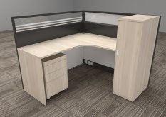 | 1500*1600*1200mm | 套 | 63 |  |  | 【材质说明】屏风厚采购用30款；三胺板，基材为E1级刨花板，颜色有多种选择，经防潮、防腐、防污处理耐磨性强，质量应符合GB/T 15102-2006《浸渍胶膜纸饰面人造板》国家检验标准的要求甲醛释放≤1.5mg/L；封边：采用台湾进口PVC橡胶封边带，五金配件（东泰TDC五金件）。  【配置说明】桌面转角开一个线孔，配塑料线盖，钢抽三抽柜，k2键盘架。不含主机架。单门衣柜含挂衣杆，一块活层，门背面带银镜，带锁。  【颜色说明】屏风上格做双面药砂玻璃，中格铁灰色三胺板，下格为白色三胺板，铝框为黑色，桌面和台脚为橡木纹三胺板。  ★材料要求：屏风铝材厚度达1.0mm以上；台面板厚度25mm，封边不低于2mm；屏风走线槽采用60mm厚度，保证过线不被电流干扰；抽柜与衣柜顶板厚度25mm，封边不低于2mm。投标人必须如  ★要求标准交货，如不达要求标准，采购人有权要求重新生产或退货。
2 | 办公桌 | 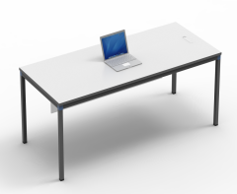 | 1200*600*750mm | 张 | 1 |  |  | 【材质说明】采用三胺板，基材为E1级刨花板，颜色有多种选择，经防潮、防腐、防污处理耐磨性强，质量应符合GB/T 15102-2006《浸渍胶膜纸饰面人造板》国家检验标准的要求甲醛释放≤1.5mg/L；封边：采用台湾进口PVC橡胶封边带，五金  【颜色说明】铝框为黑色，桌面为橡木纹三胺板
3 | 班台 | 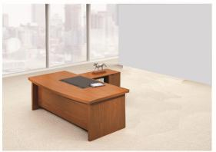 | 主台：2000*1000*760mm 副柜：1200*500*600mm | 张 | 4 |  |  | 【材质说明】采用进口木皮贴面，厚度达0.6mm，纹理清晰自然；基材采用E1级环保高密度纤维板与微粒板  【配置说明】主台前面弧形,设黑色西皮垫和上线孔；副柜设单开木掩门+空格+主机位，副柜在右侧  【颜色说明】褐胡桃木开放漆
4 | 高背班椅 | 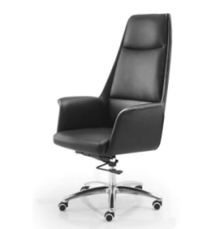 | 标准尺寸，坐宽520mm | 张 | 4 |  |  | 【材质说明】采用优质西皮；海绵：优质低燃35#高密度泡绵，180G密度丝绵，表面带有保护面，耐冲击、回弹力强、不易变形。  【颜色说明】黑色
5 | 三人位沙发 | 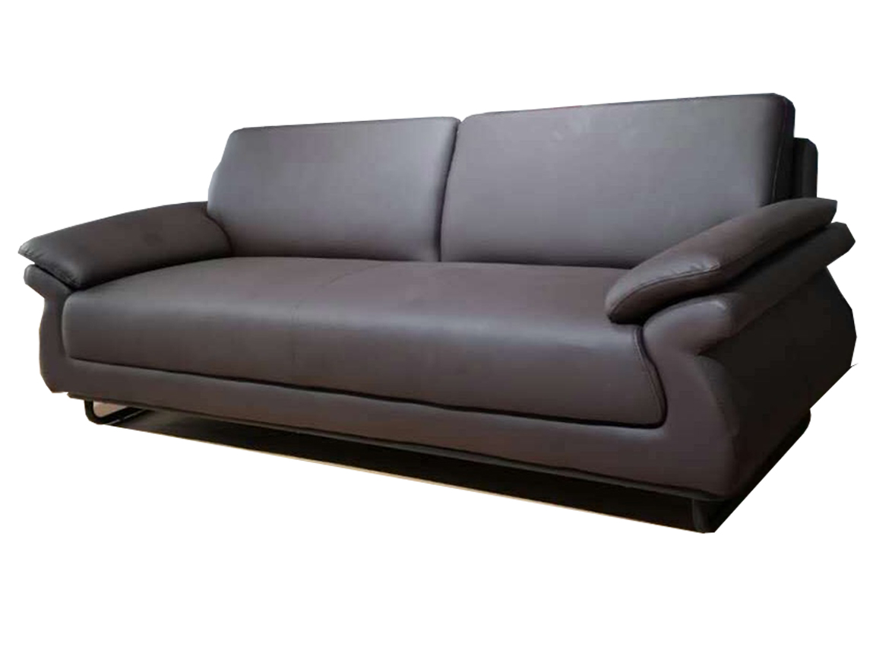 | 2080*850*850mm | 张 | 2 |  |  | 【材质说明】黑色铁架脚架；加厚优质西皮。  面 料：采用优质国产人造皮革，纹路细致、色泽均匀；厚度1.2mm,感观要求符合，撕裂力41.2N，摩擦色牢度光面革干擦4-5级，湿擦4级，碱性汗液4级，耐折牢度光面革（20000次）符合，耐磨性（光面革）（CS-10,1000g,500r)符合，断裂伸长度30~60%，涂层粘着牢度5.1N/10mm，气味2级，无禁用偶氮染料，无游离甲醛；  海 绵：采用香港东亚圣诺盟海绵同等品牌，密度≥ 32KG/M3，压缩变形率： ≤5.5%，伸长率≥140mm撕裂强度≥1.7N/CM，压陷25%时的硬度≥80N；极限公差：密度±1.5KG/M3，回弹率±3%，压陷硬度±20N；拉伸强度≥85Kpa,75%压缩永久变形10%，撕裂强度≥1.7N/cm,压陷性能：压陷25%时的硬度≥80，压陷65%时的硬度≥130，60%/25%压陷比≥1.7。具有硬度适中，不变形等特点。  【颜色说明】黑色
6 | 三人位沙发 |  | 1900*850*850mm | 张 | 1
7 | 双人位沙发 |  | 1400*850*850mm | 张 | 2
8 | 会议椅 | 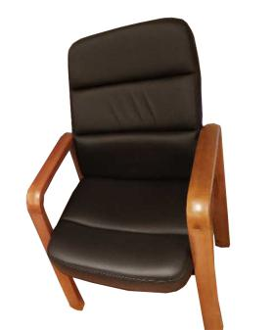 | 标准尺寸，坐宽>380mm | 张 | 45 |  |  | 【材质说明】采用进口头层真皮同等品牌，纹路细致、色泽均匀；抗张强度≥10N/mm;撕裂强度≥30N/mm；断裂伸长率≤80%;颜色磨擦牢度级"干：4.5级，湿度：3.5级"；涂层粘着牢度≥2.5N/10mm;PH值3.5-6.6;稀释差0.7(当3.5 ≤PH值≤4.0时，检验此项)。达GB/T6799-1997标准。 实木扶手、脚架：采用进口实木木方，木纹清晰、美观、颜色均匀、不易腐蚀、抗弯强度适中、断裂强度适中；经防虫防腐处理,具有很好的油漆与染料的保持能力及尺寸稳定性,并达GB/T3324-1995标准。  【颜色说明】原胡桃木开放漆
合计（元）：
注：1、本项目结合自身实力和市场因素进行报价。
- 报价包含但不限于运输费、安装费、检测费、税费等为完成本合同义务所需的全部费用。
3、报价需考虑将原有的旧办公家具拆卸和搬运至指定地点的费用。
4、须提供产品原材料及产品的相应检测报告。需按指定的款式做报价及生产，不接受更换款式。

报价单位：
日期：

六、资格证明文件（营业执照、各类证书等，投标人自备）

